Цель: организовать эффективную систематическую работу по освоению лексического богатства русского языка в соответствии с возрастными особенностями и по освоению грамматических норм в речевой практике.
Задачи:
Обучающие:
-формировать умение ориентироваться на окончание слова при согласовании существительного и прилагательного в роде, числе;
-формировать умение соотносить название продукта с предназначенной для него посудой;
Развивающие:
-развивать умение использовать в речи наиболее употребительные прилагательные;
-пополнять и активизировать словарь на основе углубления знаний детей о ближайшем окружении.
Воспитательные:
-воспитывать бережное отношение и любовь к животным.
Предварительная работа: Чтение художественной литературы (Русская народная сказка «Три медведя», К. Чуковский «Федорино горе», беседы и рассматривание иллюстраций о посуде.
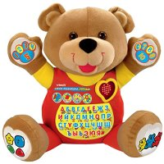
Материалы и оборудование: плюшевые медведь, белка, обезьяна, собака, медведица, сухарница, сахарница, салфетница, чайник, чашки с блюдцами, ложки, коробка с сахаром, сухари, салфетки.
Ход занятия.
Воспитатель: Дети, послушайте внимательно загадку.
(летом гуляет, а зимой спит) Ответы детей: медведь.

Правильно, медведь.
Появляется медведь, здоровается с ребятами.
Еще одна загадка: (большая, лохматая, коричневая). Это собака или медведь?
Ответы детей (собака) .

Медведь: Это конечно я большой, лохматый, коричневый.
Воспитатель: Конечно, ты, медведь большой и лохматый, но я сказала: большая, лохматая. Значит, это собака, а ты большой. Слушаем еще загадку: (коричневая, веселая, смешная). Кто это? Медведь или обезьяна?
Ответы детей.
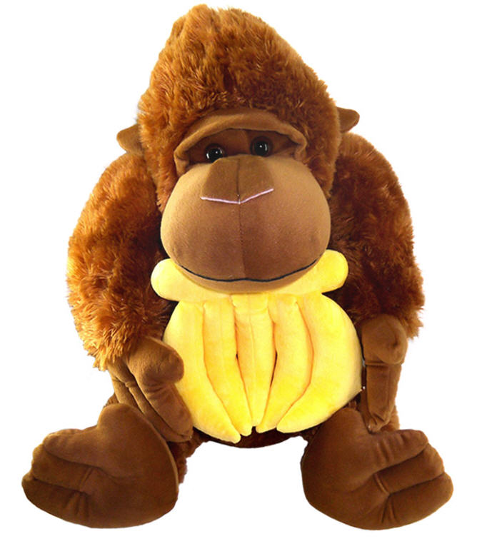
Медведь: Мы с ребятами уже знаем: если смешная, то обезьяна, а я – веселый и смешной.
Воспитатель: А кто это?
Косолапая, меховая, большая… .
Ответы детей.
Медведь: Правильно ребята. И я отгадал. Косолапая- медведица, а я – косолапый.
А вот еще и другие загадки:
Коричневый, блестящий, большой. кувшин это или ваза?
Глиняное, расписное, красивое. Блюдо это или тарелка?
Стеклянный, прозрачный, высокий. Стакан это или банка?
Стеклянная, хрупкая, прозрачная. Стакан или ваза?
Воспитатель: Молодцы. Давайте теперь вместе с мишкой отдохнем.
Физкультминутка.
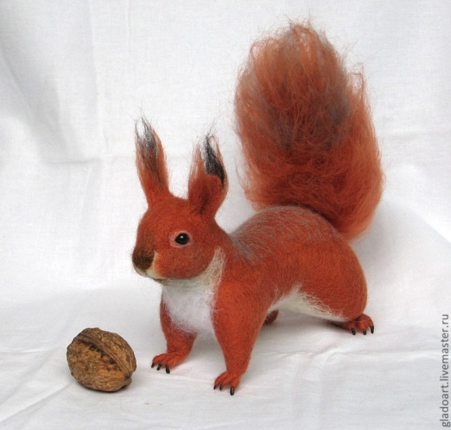
В понедельник
В понедельник я купался, (Изображаем плавание) .
А во вторник – рисовал. (Изображаем рисование)
В среду долго умывался, (Умываемся) .
А в четверг в футбол играл. (Бег на месте)
В пятницу я прыгал, бегал, (Прыгаем)
Очень долго танцевал. (Кружимся на месте)
А в субботу, воскресенье, (Хлопаем в ладоши) .
Целый день я отдыхал. (Дети садятся на корточки, руку под щеку- засыпают)
Воспитатель: Ребята, сегодня мишка пригласил в гости белочку
Хозяин решил угостить ее чаем. Стал накрывать на стол. Что полагается к чаю?
Дети перечисляют, медвежонок расставляет чашки, чайник, ложки.
Все правильно. Чай зверята будут пить из чашек, с сахаром и сухарями. (Медвежонок кладет сахар в коробочке и сухари на стол) Но еще нужны салфетки. (на столе появляются салфетки)
Теперь посмотрите внимательно, все ли правильно сделал медвежонок? Помогите ему пожалуйста. Куда надо положить сахар?
Дети отвечают.
Верно, для сахара есть специальная посуда- сахарница. И для салфеток есть специальная подставочка, называется … .
Дети отвечают.
Правильно, салфетница. А как называется тарелка для сухарей? (выслушивает ответы детей). Правильно, сухарница. Зачем нужна специальная посуда?
Дети рассуждают.
Как красиво смотрится стол, когда все предметы расставлены так, как полагается. Вот, медвежонок, как надо накрывать на стол! Сахар кладут в сахарницу, салфетки в салфетницу, сухари в сухарницу. Приглашай гостя! Зверята усаживаются за стол.

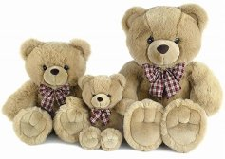
Утверждаю:
Заведующая МКДОУ
д/с «Солнышко»
____________ Агамирзоева Л.С
Конспект открытого занятия в рамках тематической недели
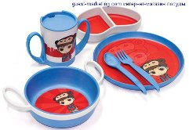
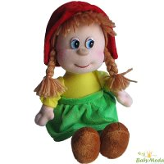

Воспитатель Мисриханова Н.А.
Средняя группа №1
д/с «Солнышко» 29.10.15г.

